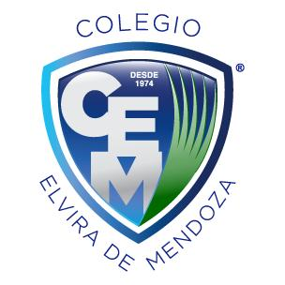

**Colegio Elvira de Mendoza**

**1er grado de Secundaria**

**Ciencias Sociales**

**2do Guía**

**Tema: Unificación de la isla de Santo Domingo**

**(Páginas 124 y 125)**

1. **Investiga la Biografía de las siguientes personas**
2. **Toussaint L`ouverture**
3. **Napoleón Bonaparte**
4. **Víctor Enmanuel Leclerc**
5. **Jean Louis Ferrand**
6. **Jean Jacque Desalines**